MÉTAMPHÉTAMINES(1) (2)
[Desoxyn® (USA), Méthédrine® (ANG), Pervitin®(ALL) (3), Tonédron® (FRA)]

« Ils étouffent la voix de la nature »

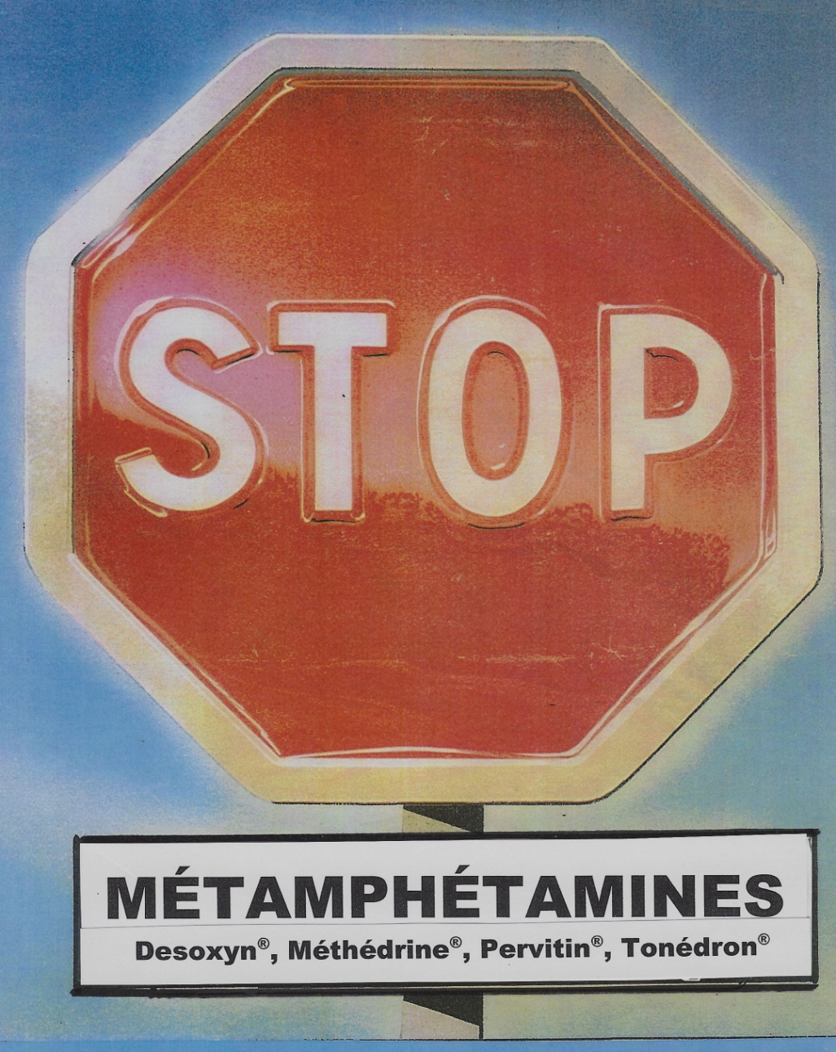

A leur apparition, en 1930, les amphétamines et métamphétamines ont d'abord été utilisées en inhalation dans les affections respiratoires comme les rhinites et le coryza. Mais très vite on s'est aperçu qu'elles avaient d'autres propriétés que celles de déboucher le nez ! C'est la Deuxième Guerre mondiale qui devait marquer l'utilisation massive des amphétamines comme stimulant contre la fatigue des combattants, et cela sur tous les fronts, du "Halt-schlafen" de la Wehrmacht à la métamphétamine des troupes alliées.
Après le conflit, la démobilisation fit passer la pratique des amphétamines dans la vie civile, chez ceux qui avaient à donner un « coup de collier » : étudiants en période d'examen, intellectuels surmenés et, bien entendu, sportifs attirés par les possibilités de ces comprimés aux effets magiques. Ces répercussions positives sur la pratique sportive demeurèrent très controversées, ne serait-ce que parce qu'il faut distinguer l'amélioration de la performance en qualité et en quantité.
Suppression de la perception de fatigue - Il faut insister sur le fait que les amphétamines n'améliorent aucunement le rendement à l'effort mais la perception de sa difficulté. Les expériences effectuées par un chercheur anglais, Joe Chandler, ont bien montré que ce stimulant de l'éveil a la propriété de gommer tout ce qui parait ardu ou pénible en courcircuitant le mécanisme d'alarme qu'est la fatigue. En fait, c'est la sensation de fatigue qui est retardée alors que ses conséquences physiologiques sont bien réelles. C'est un peu comme l'alcool qui est souvent utilisé pour masquer les difficultés de la vie. L'amphétamine, en dehors de supprimer « l'alarme » d'un corps qui ne peut plus donner, a une autre action beaucoup moins connue mais certainement capitale dans sa pérennisation, en tant que dopant de choix au sein du monde sportif.
Altération des facultés de jugement - C'est ainsi que les athlètes « sous influence » s’imaginent meilleurs qu'ils ne le sont en réalité et perdent la faculté d'adopter la stratégie la plus efficace.
Un médecin du sport américain Gabe Mirkin cite un lanceur de baseball qui, sous l'emprise d'amphétamines, refusait de quitter le terrain parce qu'il « jouait si bien ». Il venait de manquer trois lancers de suite…
Les Drs Henry K. Beecher et Gene M. Smith de la Harvard Medical School, étudièrent les effets psychologiques des amphétamines sur les athlètes. Leurs conclusions confirment que les sportifs « amphétaminés » avaient la conviction de courir plus rapidement et de lancer plus loin que ne l'indiquaient les temps et les mesures enregistrés. « Un coureur était absolument ravi d'une performance, même si celle-ci était considérablement inférieure à ses résultats habituels. »
Si, au total, les amphétamines n'améliorent aucunement le rendement musculaire, les conséquences nuisibles au plan santé sont en revanche indiscutables ; effets secondaires d'une part, comme excitation, insomnie, tachycardie, vertiges, tremblements, amaigrissement par effet anorexigène (coupe faim), troubles psychiques pouvant aller jusqu'au délire et à la folie furieuse, toxicomanie ; effets immédiats comme multiplication des blessures, augmentation des temps de récupération aggravés par la chaleur ou la prise d'alcool, par exemple, et pouvant dans ce cas entraîner la mort par collapsus ou désamorçage de la pompe cardiaque. Le Dr Robert B. Millman, psychiatre à l’Université Cornell à New York a, en une phrase bien résumé les deux aspects du dopage par amphétamines : « Dans un premier temps, les amphétamines vous remontent en flèche, dans un second temps, elles vous descendent en flammes. »
Quoi qu’il en soit, depuis 2004, les métamphétamines – comme les amphétamines – sont seulement prohibées en compétition et par ricochet autorisées à l’entraînement. Les sportifs dans leur ensemble peuvent remercier l’Agence mondiale antidopage (AMA qui leur permet de se doper entre les épreuves afin de booster le volume de leur préparation. En pastichant le titre du film de Ken Finkleman ‘’Y-a-t-il un pilote dans l’avion ?’’, on peut sans être taxé de mauvais esprit se poser la question à l’encontre de la lutte antidopage : ‘’Y-a-t-il un responsable à la tête de l’AMA ?’’
Par ailleurs, aujourd’hui, les métamphétamines en raison de leur statut de substances ‘’non spécifiées’’ (excuse non recevable et sanction plein tarif) sont remplacée dans la pharmacie dopante par d’autres stimulants dont le tarif des sanctions est nettement plus soft (méthylhexanamine, oxilofrine, octopamine, trimetazidine…)

A/ ASPECT PHARMACOLOGIQUES

SpÉcialitÉs pharmaceutiques
(exemples)

Nom commercial | Dénomination commune internationale  (DCI) | Mis sur le marché  (MSM) | Retrait du marché  (RDM)
DESOXYN® (Etats-Unis) | méthylamphétamine
MÉTHÉDRINE® (Angleterre) | méthylamphétamine | 1940 | 1970
PERVITIN® (Allemagne) | méthylamphétamine | 1937 | 1987
TONÉDRON® comprimés (France) | méthylamphétamine | 1951 | 1975
TONÉDRON® injectable (France) | méthylamphétamine | 1949  1990 (régime spécial) | 1992  1997
TONÉDRON-ASPIRINE VITAMINÉ C et K® | méthylamphétamine, aspirine, vit. C et K | 1951 | 1975

TABLEAU

Parcours de la réglementation du Tonédron® injectable :
1948 : octroi d’AMM (12.08.1948)
1949 : mis sur le marché (01.01.1949), sans ordonnance
1951 : 1re apparition dans le Vidal
1955 : tableau C
1967 : tableau B (section 2)
1977 : Tonédron® injectable délivre seulement aux médecins pour leur usage professionnel
1987 : pour éviter le stockage, le Tonédron® injectable n'est plus disponible que chez le fabricant
1992 : arrêt de commercialisation (01.10.1992)
1997 : retrait d’AMM (01.12.1997)

historique

1934 - Découverte de la spécialité pharmaceutique Pervitin® (métamphétamine) par l'Allemand Temmler

1939-1945 - Guerre : le choc des amphéts : Pervitin® contre Benzédrine® et Ortédrine® - Récit de Jacques Gastellu publié dans sa thèse de vétérinaire : « Pendant la 2e Guerre mondiale, les produits de la famille des amphétamines furent largement utilisés par les combattants. Les pilotes de la chasse allemande recevaient du Pervitin® (métamphétamine) qu'ils appelaient « chocolat-dynamite » ; les Anglais, surtout les aviateurs au moment du « Blitz », usaient d’une amphétamine, la Benzédrine® (72 millions de comprimes d'amphétamines furent fournis par le Ministry of supply aux contingents britanniques) ; les soldats américains absorbaient de l'Ortédrine® (amphétamine) pendant les grandes attaques. »
[Gastellu J. .- Le doping du cheval (p 18).- Thèse Vét. : 1968 ; N° 7, (Pr M. Chambon)]

1940 - Guerre - Méthédrine® : la triomphatrice de la bataille de Londres - « Le 16 juillet 1940, Adolf Hitler s'engage dans l’« opération Otarie », nom de code pour l'invasion de l'Angleterre. Treize divisions allemandes sont stationnées dans les ports français, en attente d'envahir l'Angleterre. Le Royaume-Uni semble perdu. Ses défenses côtières sont faibles, sa flotte aérienne réduite. Le 13 août, s'ouvre le plus grand affrontement aérien de l'histoire : la bataille d'Angleterre. « Je ne capitulerai pas » proclame Winston Churchill. A l'étonnement de tous, la Grande-Bretagne résiste bel et bien. Les chasseurs anglais, plus modernes et plus rapides que les lourds bombardiers du Troisième Reich, accomplissent des miracles. Grâce au radar, invention dont les Britanniques ont le monopole, les offensives ennemies sont mises en échec. Sous un déluge de bombes, la population tient bon. C’est Hitler qui abandonne, le 12 octobre. Sans que les bombardements cessent pour autant (…). Les psychostimulants sont d'abord réserves aux pilotes d’élite de la Royale Air Force. Comme on vise dans l’obscurité, la vigilance devient une arme stratégique. Le gagnant est celui qui dort le moins. La Méthédrine®, appelée à la rescousse, est baptisée de noms évocateurs : co-pilot, wake-up, eyes-openers... La population, angoissée sous les bombes s'y met aussi. Les Anglais ingèrent des quantités faramineuses de psychostimulants. A tel point qu'un grand journal britannique peut titrer « La Méthédrine® a gagné la bataille de Londres ». En 1943, on fait les comptes : le ministère de l’Approvisionnement anglais en a déjà distribué soixante-douze millions de tablettes. »
[Bachmann Ch. et Coppel A. .- Le dragon domestique .- Paris, éd. Albin Michel, 1989 .- 564 p (pp 441-442)]

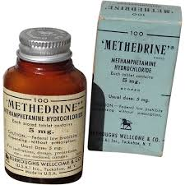

PROPRIÉTÉS ET INDICATIONS thÉrapeutiques

1. Pervitin® (cf Blog : fiche Pervitin®)

2. TonÉdron® et TonÉdron aspirine vit. C et K® (Vidal 1967)

a) Tonédron®

* Propriétés
La métamphétamine dextrogyre ou Tonédron® est l'amine psychotonique active à la plus faible dose. Elle augmente notablement la capacité de soutenir l'effort et supprime la fatigue de façon évidente. Les effets sont nets avec des doses peu élevées; ils se prolongent pendant plusieurs heures, sans déterminer de manifestations secondaires aux doses usuelles.

* Indications
Surmenage physique et intellectuel, psychasthénie, narcolepsie, parkinsonisme post-encéphalique, toxicomanie, obésité.

* Contre-indications
Maladie de Basedow, états anxieux. Inhibiteurs de la mono-amine-oxydase.

b) Tonédron-Aspirine vit. C et K®

* Propriétés
Le Tonédron-Aspirine vitamine C et K® apporte une forte dose d'aspirine (0,80 g) et de vitamine C (0,20 g) dans un seul comprimé. C'est donc un médicament puissant contre la grippe et le rhumatisme, que l'on peut employer sans aucun risque, car la métamphétamine et la vitamine K corrigent les effets secondaires de l'acide acétylsalicylique.

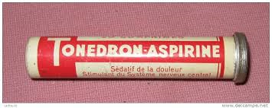

* Indications
1/ La grippe et les affections saisonnières, a frigore ou allergiques (coryza, laryngo-trachéobronchite, sinusite et rhume des foins).
2/ Les maladies rhumatismales aiguës et chroniques (fièvres rhumatismales avec arthralgies et myalgies, R.A.A., polyarthrites, spondylarthrites, processus arthrosiques).

- Excitation, insomnie, tachycardie, hypertension artérielle, vertige, tremblement, amaigrissement, toxicomanie, suppression de la perception de la fatigue, fièvre médicamenteuse, collapsus mortel, hémorragies intracérébrales, troubles psychiques graves, angéite nécrosante.
- Risque de collapsus lors d'une anesthésie générale ou locale chez un amphétaminé.

DANGERS
(contre-indications et effets indésirables)

cf rubrique amphétamines et apparentés

B/ PRATIQUE SPORTIVE

SURNOMS (en gras : appellations sportives)

- Méthédrine® : Blanche, Crystals, Speed,
- Pervitin® : Tintin, Pépère (Maurice Moucheraud 1961)
- Tonédron® : Tonton

EFFETS ALLÉGUÉS ET RECHERCHÉS PAR
LES SPORTIFS ET LEUR ENTOURAGE
MÉDICO-TECHNIQUE
(théoriques, empiriques et scientifiques)

cf rubrique amphétamines et apparentés

SPÉCIALITÉS SPORTIVES LES PLUS CONCERNÉES
(témoignages et contrôles antidopage)

(cf rubrique amphétamines et apparentés)

PRINCIPALES AFFAIRES
(extraits de presse)

1958 - CYCLISME - Jean Bobet (FRA) : une fois pour voir

Témoignage de Jean Bobet : « Le dimanche 5 octobre 1958 au petit matin, j’ai comme à l’habitude retrouvé Louison chez lui avant de rejoindre de départ de la course. La course, c’était Paris-Tours, la dernière de l’année et Louison connaissait mon intention de laisser tomber. Sur un ton détaché, je lui dis que je voulais tenter une expérience avec ce qui se faisait de mieux, un truc auréolé d’une réputation inégalée à ce jour. Le truc s’appelait la Méthédrine® et son nom m’avait surpris quand on me l’avait proposé. J’avais lu naguère que cette amphétamine avait gagné la bataille de Londres tant elle avait apporté de confort et d’efficacité aux aviateurs de la Royal Air Force. Ce qui m’avait surpris aussi, c’est la désinvolture avec laquelle le pourvoyeur m’avait donné le truc. Je dis bien donné parce que le trafic de cette bombe lui paraissait trop futile pour valoir quelque argent. Peut-être aussi considérait-il son geste comme un premier appât envers un nouveau client ?
Le truc était buvable ou injectable. Toute piqûre me faisant reculer, j’avais choisi la première formule et partagé la portion en deux. Une pour moi, l’autre pour Louison pour mieux en apprécier, par comparaison, les effets. Entre Paris et Tours, ce dimanche-là, j’ai volé en paradis artificiel. Je voyais à plat les boyaux de mes copains avant qu’eux-mêmes ne constatent qu’ils avaient crevé. J’allais prévenir mon directeur sportif à l’arrière et remontais aussi sec jusqu’à l’avant du peloton. Je ne sentais pas les pédales. En avais-je même vraiment ? A l’arrivée, nous étions une bonne centaine ensemble et cette configuration, plutôt fréquente sur Paris-Tours, faisait de moi un soixantième ex aequo qui ne savait pas se mêler aux tumultes d’un sprint massif. Sauf que, ce dimanche 5 octobre 1958, à deux cents mètres de l’arrivée, je suis au coude à coude avec les quinze premiers. Et je m’apprête à passer entre deux gars qui me précèdent mais décidément ne roulent pas vite… et je me retrouve le cul par terre. Entre les deux gars, il n’y avait pas la place pour passer…
Morale conclusion pour mon unique escapade de tricheur volontaire. Et le meilleur est à venir. Quand je retrouve Louison sous la douche, il me tend sa demi-portion et me balance : « Ton truc, je l’ai pas pris ». je n’ai ressenti aucun symptôme de fatigue ou de fébrilité dans les jours qui ont suivi Mais j’ai pris peur en constatant que le truc m’avait fait prendre les montées pour des descentes, comme promis par mon pourvoyeur. »
[Bobet J. .- Demain, on roule….- Paris, éd. La Table Ronde, 2004 ; - 237 p (pp 193-195)]

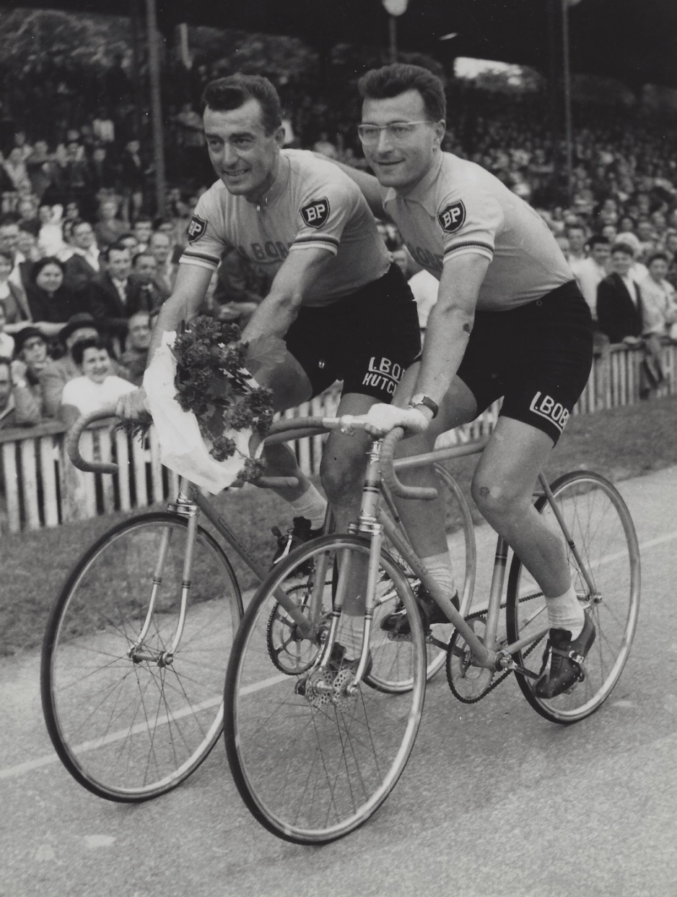

Jean Bobet (à droite sur la photo) avec son frère Louison

1959 - Cyclisme - Bernard Gauthier (FRA) : une demi-ampoule de Méthédrine® pour l'épreuve de vérité

Récit des journalistes Pierre Chany (1922-1996) et Jean Bobet : « Le 30 juin, lors de l'étape contre la montre Blain-Nantes du Tour de France 1959, Bernard Gauthier, la bave aux lèvres, termine dans un état épouvantable. Il nous dira plus tard qu'il a utilisé une demi-ampoule de Méthédrine® (métamphétamine) et qu'il le regrettera toute sa vie. Et pourtant il s'agit d'une dose presque infinitésimale comparé à certains. »
[Chany P. et Bobet J. .- La grande illusion du doping .- Sport et Vie, 1960, n° 44, janvier, pp 38-43 (p 39)]

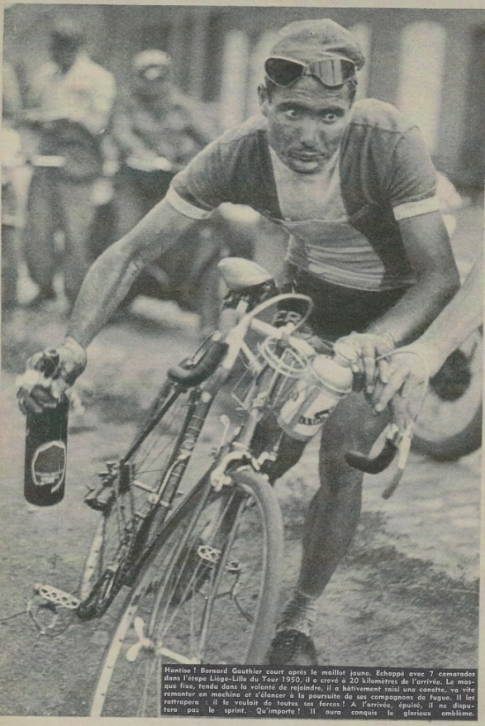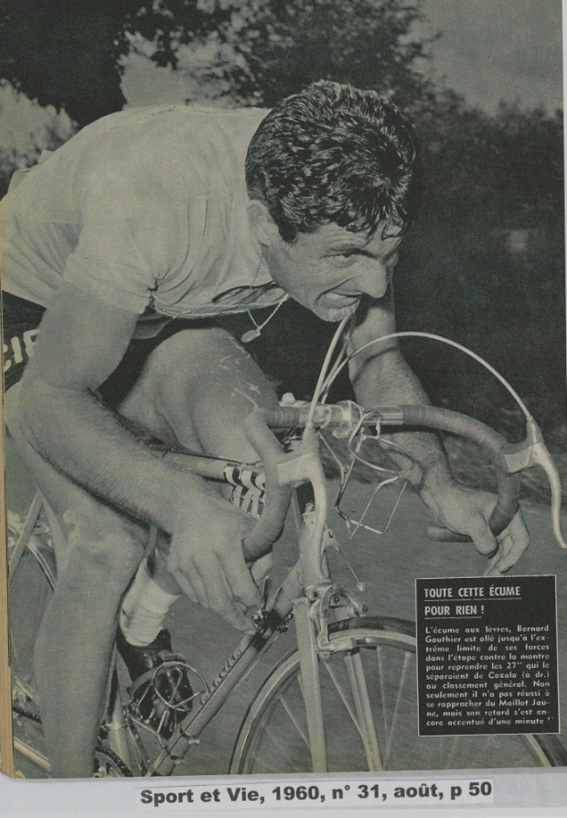

Bernard Gauthier

1963 - Cyclisme - Cyriel de Poortere (NED) : la déchéance

Récit du journaliste néerlandais Théo Koomen : « Le coureur professionnel gantois, Cyriel de Poortere, marié, un enfant, a appris très tôt -dès l'âge de 16 ans- tous les secrets du dopage. Ses « professeurs » furent deux soigneurs célèbres. Après un départ difficile en indépendant et un an d'interruption, il revint en amateur en 1963. Pour le plaisir, il prenait quinze milligrammes de stimulant par course. Cette même année, il devint aussi gérant d'une station service. Cyriel se sentait suffisamment fort pour courir à nouveau dans les rangs des indépendants, mais il roula tout de même toute l'année 1964 dans une équipe. Là, le « patron » n'étant pas satisfait des résultats, il se dopa de plus en plus. A la fin de la saison, il s'injectait encore le matin trente milligrammes de Tonédron® (métamphétamine), encore trente une demi heure avant la course et pour le final il se faisait encore une injection de Méthédrine® (métamphétamine). En octobre de cette année, il décida d'arrêter le cyclisme définitivement. Il passa un examen de chauffeur dans le service public (autobus) et fut reçu. Sa femme resta à la station service. Pour pouvoir bien travailler comme chauffeur, il s'injectait tous les jours de la semaine, trente milligrammes de Tonédron®. En 1965, il prit le midi une deuxième injection (également de trente milligrammes) et rencontra les premiers problèmes. Il devint d'un caractère méfiant, piquait des crises de colère, devenait agressif et avait des faiblesses. Début février, il en était à trois piqûres par jour, chacune de trente milligrammes. Il ne pouvait plus s'en passer. Il ne pouvait plus vivre sans dopant. Dans sa journée de travail, il avait une coupure de trois heures à Courtrai, dont il profitait pour aller chercher des « munitions » à Menen-Halewijn avec le bus. La situation devint si critique qu'il devint grossier et perpétuellement de mauvaise humeur, s'imagina être menacé, poursuivi, raillé, accusa son épouse de le tromper et poursuivit un jour le boucher qui venait lui livrer sa viande avec une baïonnette. La vie devint un enfer pour sa femme. La direction du service des transports eut vent de son comportement et le mit à la porte. Il ne voulait plus travailler, passait la journée au volant de sa BMW récemment achetée à crédit. Toutes les trois heures il se faisait son injection de trente milligrammes. Il se garait devant sa propre station service, muni de sa seringue et armé de sa baïonnette. Toutes les voitures qui venaient prendre de l'essence chez lui et qui lui paraissaient suspectes, il les suivait, parfois jusqu'à Bruges, persuadé que le chauffeur avait une liaison avec sa femme. Il ne dormait plus. Jour et nuit, il se piquait toutes les trois heures, fumait six paquets de cigarettes par jour, devint un dangereux maniaque, une sorte de mort vivant. (...) Il passa une semaine dans une maison de repos à Pittem, et s'enfuit. Après avoir passé quelques temps chez ses beaux-parents, il retourna en maison de repos sur les conseils du médecin. Une cure spéciale à Gand devait faire de lui un nouvel homme. Après une semaine il s'échappa à nouveau, sauta d'un mur élevé et se cassa le pied. Il rentra chez lui sur un vélo emprunté. Il retomba aussitôt dans son ancien état et en devint complètement fou et malade à mort. Dans un de ses rares moments de lucidité, il réalisa tout de même que cette façon de vivre le menait à sa perte. Il se fit soigner à domicile, dut lutter pour s'empêcher de renouer avec les stimulants mais tint bon. Il reprit son emploi de chauffeur de bus et se remit lentement. Au bout de six mois de travail il était bien guéri de sa dépendance aux dopants. Mais il a conservé son sentiment d'infériorité. Il broie du noir, n'ose plus beaucoup sortir et soupçonne toujours sa femme... »
[Koomen T. - [25 ans de dopage] (en néerlandais) .- Laren (HOL), éd. Luitingh, 1974 .- 144 p (pp 123-124)]

1968 - FOOTBALL – Giovanni Delfino (ITA) et Mario Frustalupi (ITA) : « Pour combattre le mal... de l'air »

« En novembre 1968, deux joueurs de la Sampdoria de Gênes, qui allait jouer à Rome, Giovanni Delfino et Mario Frustalupi, furent déclarés positifs. Ils reconnurent avoir absorbé chacun une pastille de Paraton® (méthylamphétamine) mais, dirent-ils, uniquement pour combattre les effets du mal de l'air durant le déplacement de Gênes à Rome. Et ils protestèrent qu'une pastille de Paraton® ne contient qu'un seul milligramme de méthylamphétamine, quantité qui ne peut être scientifiquement considérée comme doping. »
[Bastide R. .- Doping. Les surhommes du vélo .- Paris, éd. Solar, 1970 .- 255 p (p 235)]

Commentaires (Dr JPDM) - Cette défense permet de camoufler la prise de doses d'amphétamines non homéopathiques. Ces joueurs qui avaient le mal de l'air... n'en manquaient pas pour imaginer une telle excuse…

1970 - Cyclisme - Un anonyme de 38 ans (FRA) : veut être enseveli en habit de coureur

Rapport du Dr Michel Fouret de Tours : « G..., 38 ans, court un critérium local dans la région de Blois. Alors qu'il était encore dans le peloton à 9 km de l'arrivée, il s'arrête sur le bord de la route, visiblement exténué, angoissé. Le soleil est brûlant. G... réconforté par quelques spectateurs, s'agite soudain, gesticule en tous sens et prononce des paroles incohérentes. On le conduit rapidement au centre hospitalier de Blois. Dès son arrivé, son agitation est telle que l'on doit utiliser des moyens de contention solide. Il crie, se croit déjà mort et demande qu'on l'ensevelisse en habit de coureur à côté d'un athlète connu, récemment disparu en compétition. Il se plaint de céphalées, vomit. Sa tension artérielle chute rapidement à 7 puis 6/3. Polypnée. Son état reste préoccupant, la tension artérielle ne remonte que lentement grâce aux amines pressives et à la réhydratation. Les céphalées persistent. G... avoue, le lendemain avoir absorbé environ une heure et demie avant l'arrivée : 1 comprimé de Tonédron® (métamphétamine) + 1 comprimé d'Actédron® (amphétamine). La chaleur aidant, la catastrophe n'a pu être évitée. »
[Fouret M. .- Le doping : historique et problèmes actuels (pp 27-28) .- Thèse Méd. : 1970 : Tours ; N° 8 (Pr J. Vacher)]

1986 - CYCLISME - Six jours de Bercy - Tonédron® : 700 boîtes à la barre

1. Texte du journaliste Guy Roger : « Dix-huit inculpés doivent comparaître en principe aujourd’hui 13 février 1990 pour l’affaire de Bercy, datant de novembre 1986.
La 16e chambre correctionnelle de Paris débattra aujourd’hui d’une affaire de dopage que l’on a pris l’habitude de désigner comme l’affaire de Bercy. Dix-huit inculpations au total, dont treize concernent des coureurs. Uns instruction sinueuse qui aura duré plus de trois ans et valu de la prison ferme – près d’un an – pour deux des inculpés (Joël Lacroix et Patrick Charron, des revendeurs), sous le chef « acquisition, détention, usage et trafic de stupéfiants ». En l’occurrence, il s’agissait du Tonédron®, le fameux ‘’tonton’’, sous le manteau. Le Tonédron® ? Une substance toxique, en fait une amphétamine, assimilée à un stimulant du système nerveux central dont la principale action est de supprimer toute sensation de fatigue et de douleur. Il est classé au tableau B, comme l’héroïne et toutes les drogues dures.
Les demi-sels de Bercy et les autres contrevenants ont pris un risque énorme. Un risque fou, puisqu’ils tombent sous le coup d’un article du code pénal prévoyant des peines maximales de dix ans d’emprisonnement ferme et 50 millions de francs d’amende. Evidemment, les enchères n’iront pas aussi haut devant la 16e chambre pour les Jean-René Bernaudeau, Thierry Claveyrolat, Eric Caritoux, l’Allemand Dietrich Thurau ou le Belge Constant Tourné notamment qui avaient eu l’imprudence à l’époque d’effectuer à Patrick Charron le règlement d’une boîte de Tonédron® par chèque. La brigade des stups en avait retrouvé une dizaine dans sa mallette. Tous du même montant de 370 francs (soit 95 euros en 2016). En remontant la filière à pas de fourmi, ils ne parviendront pas cependant à coincer le cerveau de l’affaire [NDLA : pour le signataire de l’article, il s’agit du pseudo médecin Bernard Sainz). Ce dernier mis sur écoutes téléphoniques réussit à passer au travers des mailles du filet pour les faits de Bercy. Mais, hasard cocasse, il se retrouve inculpé aujourd’hui et convoqué à la même séance pour un autre chef d’accusation « exercice illégal de la médecine et irrégularités dans le domaine des chevaux de course ». Le tribunal, qui se retrouve cependant face à deux inculpés résidant à l’étranger, devra probablement fixer une autre audience. Les délais de citation lui imposant d’observer deux mois ferme avant de statuer, il serait étonnant que Constant Tourné (encore en activité) et Dietrich Thurau (richissime retraité reconverti dans les affaires immobilières) ne demandent pas à en bénéficier. »
[L’Equipe, 13.02.1990]

2. « Comparaîtront également Patrick Charon, interpellé lors de la compétition des Six jours de Bercy parce qu’il vendait du Tonédron® ainsi que les fournisseurs de ce produit, Joël lacroix, préposé aux PTT et Jacob Tolédano, médecin. Ces deux derniers avaient remis à Joël Lacroix, en 1986, sept cents boîtes, vendues entre 100 et 200 francs (26 et 52 euros en 2016) et qui étaient ensuite revendues 500 francs (130 euros en 2016). MM. Lacroix, Charon et Tolédano sont poursuivis pour transport, acquisition et débit de substances vénéneuses. »
[Agence France-Presse, 18.01.1990]

3. Jean-René Bernaudeau, à l’époque cycliste professionnel, et aujourd’hui manageur de l’équipe Direct Energie, était l’un des treize coureurs inculpés. Dans L’Equipe du 27 octobre 1990, ‘’JR’’, l’un de ses surnoms, s’explique : « En 1985, à l’arrivée du Tour dans un hôtel, j’ai croisé un type qui m’a proposé un produit. J’avais signé dix-huit contrats de critériums d’après-Tour pour vingt jours de course. Pour moi, c’était l’occasion d’avoir une trousse de secours pour faire 1 000 km d’une ville à l’autre en tenant le choc. Il faut savoir que le règlement du critérium veut que si l’on ne respecte pas un contrat, on doit reverser le double de ce contrat à l’organisateur. J’ai fait dix Tours de France, onze années de professionnalisme, j’ai été contrôlé 300 ou 400 fois (sic). Je n’ai jamais été positif à un contrôle antidopage. Si j’avais été un consommateur patenté, j’aurais bien connu le système pour pouvoir me camoufler facilement. J’ai joué la transparence dans cette affaire. J’ai été honnête et on m’a dit que je ne risquais qu’une petite amende. J’ai joué la transparence parce que c’était pour faire tomber un type qui organisait un trafic. Moi, j’ai dit la vérité et je me retrouve au même rang que des gens peu recommandables. Je suis écœuré. »

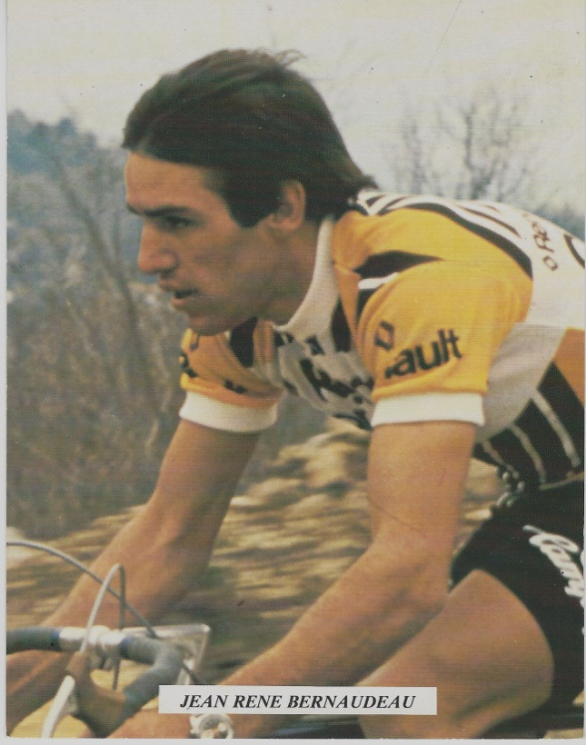

4. Epilogue - « La 16e chambre du tribunal correctionnel de Paris, présidée par M. Jean-Louis Mazières, a relaxé hier neuf coureurs cyclistes qui étaient soupçonnés d’avoir acquis et utilisé des produits dopants lors des Six jours de Bercy, en novembre 1986, et poursuivis pour usage illicite de stupéfiants. Il s’agit de Régis Clère, Pierre Le Govic, Christian Corre, Pierre-Henri Menthéour, Didier Garcia, Jean-François Chaurin, Constant Tourné, Patrick Clerc et Jean-René Bernaudeau. Les trois coureurs qui ne s’étaient pas présentés et n’étaient pas excusés ont été reconnus coupables : Christian Muselet a été cependant dispensé de peine, alors que Franck Clémente a été condamné à 5 000 francs d’amende (1 280 euros en 2016) et Dietrich Thurau à 10 000 francs d’amende (2 560 euros en 2016). »
[Le Figaro, 15.11.1990]

1987 - CYCLISME - Procès du dopage à Laon (FRA) : 60 inculpés

1. « Le procès de Laon, dans l’Aisne, qui s’ouvre aujourd’hui (12 octobre) éclaire d’un jour particulier le problème du dopage en cyclisme. Contrairement à ce qu’assurent les instances officielles, le contrôle n’a pas réussi à éliminer les amphétamines des vestiaires. Il s’en faut même de beaucoup.
La présence de soixante inculpés à Laon – vingt médecins, vingt pharmaciens et préparateurs, vingt coureurs cyclistes - est fondée en effet sur un trafic de Tonédron® (méthylamphétamine) et de Captagon® (fénétylline). Ces deux spécialités pharmaceutiques appartiennent à la famille de la célèbre drogue dont l’usage s’est répandu à la vitesse des avions de chasse et des bombardiers, à l’occasion de la Seconde Guerre mondiale, où elles furent utilisées pour lutter contre l’épuisement et le besoin de dormir des combattants en général et des aviateurs en particulier. Après le conflit, la démobilisation vit passer la pratique des amphétamines dans la vie civile, chez ceux qui avaient à donner un « coup de collier » : étudiants en période d’examen, intellectuels surmenés et, bien entendu, sportifs attirés par les possibilités de ces comprimés aux effets « magiques ».
L’inclusion des substances de la famille des amphétamines dans la liste des produits prohibés, depuis bien longtemps, n’a pas interrompu leur usage : ainsi, durant la saison 1987, Laurent Fignon (FRA), William Tackaert (BEL), Raimund Dietzen (ALL) ont eu maille à partir avec la justice sportive à cause de ce type de produits. S’ils sont toujours d’actualité, c’est par insuffisance criante des contrôles.
Il y en a mille, en France, par saison : 800 pour 80 000 amateurs, 200 pour 100 professionnels. Un pour cent de contrôlés : il est évident que bien peu est fait pour déceler les dopés dans les pelotons de jeunes, d’amateurs et de vétérans. La proportion semble bien meilleure chez les pros ; à ceci près que seuls les « leaders » passent les tests, dans les grandes épreuves, ce qui réduit l’intervention des médecins sur le reste du peloton à deux éléments pris au hasard, selon le règlement. D’où la tentation, à laquelle cèdent sans doute, en toute impunité, bien des coéquipiers de vedettes ou même des vedettes, dans des épreuves peu cotées.
L’affaire se corse car les infractions se doublent d’un trafic très lucratif. Une descente du Vel’ d’Hiv’, en novembre 1986, avait attiré l’attention sur le phénomène. Le procès de Laon rafraîchit les mémoires. Les chiffres sont éloquents : en pharmacie, avec toutes les contraintes d’usage en cas d’achat d’un produit catalogué parmi les « stupéfiants », le Tonédron® par exemple, se vend 5,50 F l’ampoule. Au marché noir, dans les pelotons, elle coûte de 600 à 1 000 F l’unité ! pareil profit fait taire bien des consciences. »
[de Mondenard J.-P. .- Les soixante inculpés de Laon .- Le Figaro, 12.10.1987]

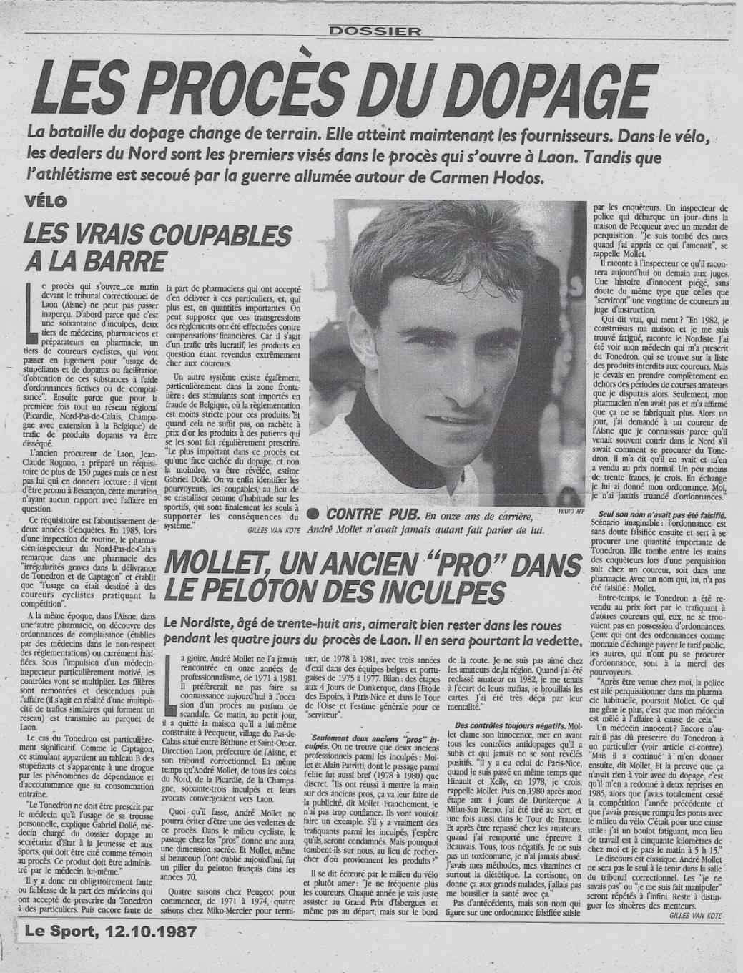

2. « Le 12 octobre, 19 coureurs cyclistes du nord de la France dont deux anciens professionnels comparaissent devant le Tribunal correctionnel de Laon (Aisne) pour usage illicite et trafic de produits dopants, essentiellement du Tonédron® (méthylamphétamine) et du Captagon® (fénétylline), deux amphétamines. Quarante membres du corps médical (médecins, pharmaciens et préparateurs en pharmacie) sont à leurs côtés. La plupart écopent de peines de sursis, mais Eric Ramelet, coureur de 1re catégorie, est condamné à 18 mois de prison dont 16 avec sursis. »
[Miroir du Cyclisme, 1988, n° 403, février, p 20]

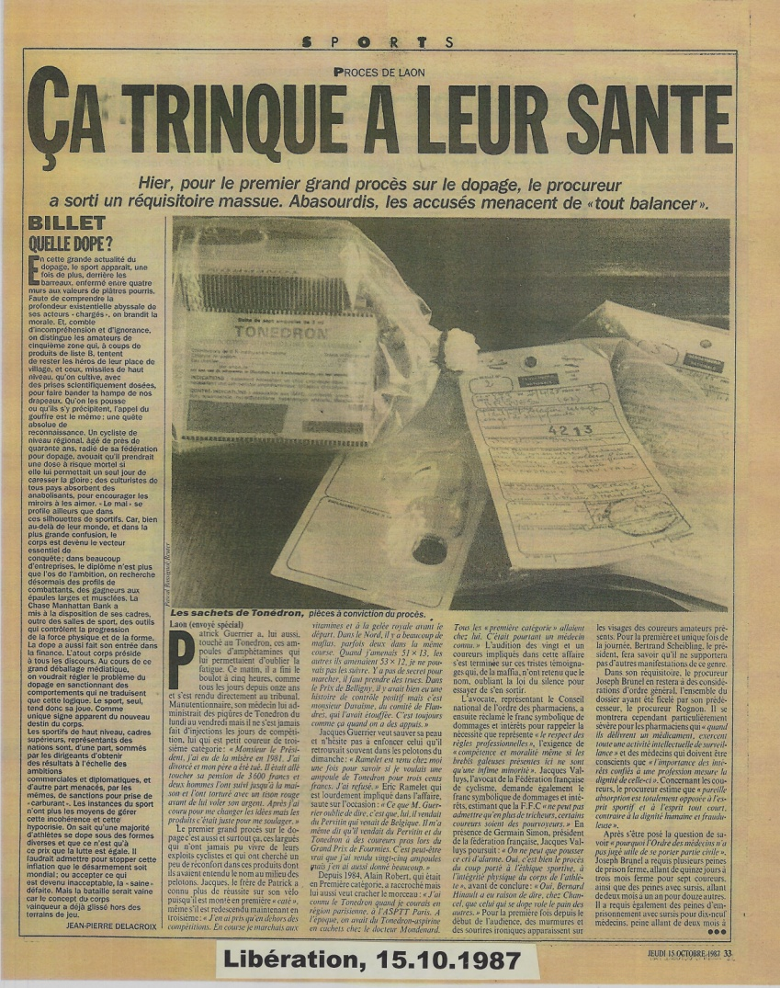

3. La défense attaque Bernard Hinault - « L'avocat de l'un des accusés de Laon prétend détenir la preuve que Bernard Hinault utilisait des produits dopants. Mais cette preuve n'a pas été présentée.
Dans le cours de plaidoiries, côté prétoire cette fois, maître Latour réussit le tour de force après plus de sept heures d'effets de manches et de tremolos de la part de ses confrères, à souffler toute l'assistance. Et à tirer le procureur Joseph Brunel de son demi sommeil :
« Bernard Hinault a voulu jouer les redresseurs de torts à la télé, dira-t-il, mais je connais ici quelqu'un parmi les coureurs inculpés qui a la preuve qu'Hinault lui-même venait se fournir chez lui en Pervitin® (l'équivalent belge du Tonédron® français). »
Mais cette preuve, l'avocat ne l’a pas apportée hier.
La suspicion, le doute, s'enfonçaient néanmoins un peu plus dans les esprits. Des rêves vont sûrement se briser devant l'étendue des dégâts et c'est aussi l'autre facette de ce procès que l'on voulait exemplaire. Un procès où les petits refusent de plus en plus de passer pour des lampistes. »
[L'Équipe, 16.10.1987]

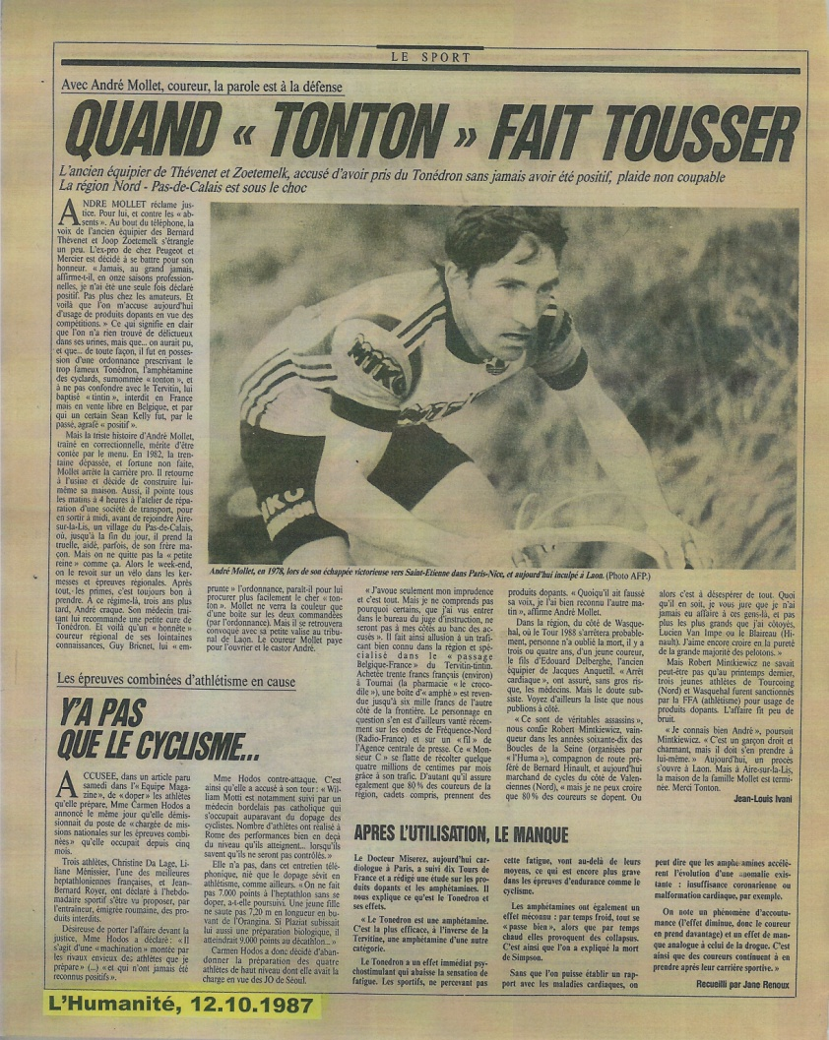

4. Bernard Hinault : « Pas concerné » - « Le nom de Bernard Hinault a fait sensation au procès de Laon. Une accusation de la défense portée comme un coup bas puisque la « preuve » attendue à son encontre reste à fournir.
Depuis, tout le monde se tait. C'est la règle de la langue de bois : rien vu, rien entendu, rien dit. Même Hinault s'est tu. Eclaboussé, égratigné, le Blaireau a opéré un mouvement de recul en découvrant la presse relatant le dernier compte rendu d'audience : « Je n'ai aucun commentaire ni aucune déclaration à faire à ce sujet », s'est-il borné à dire (...)
Invisible donc ou presque. Le regard dur, le sourcil agressif, il ne voudra pas entendre parler du procès de Laon : « Ce n'est pas le mien, ce ne sont pas mes affaires, je ne me sens pas concerné (...) Je vais mijoter un tour à ma façon à tous ces gens-là. Dès demain, mon conseiller juridique, M. Ségurel, va se charger de tous les détails. Nous en reparlerons bientôt. »
[L'Équipe, 17.10.1987]

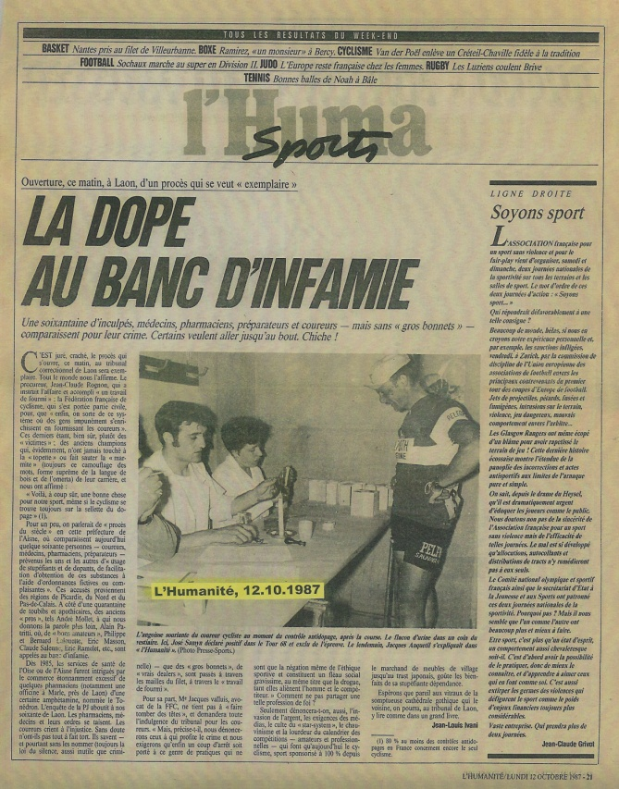

5. Où sont passées les 40 000 ampoules – « Tout en ayant placé sur la scène les principaux protagonistes de la promotion du dopage (revendeurs, médecins, pharmaciens, préparateurs), le procès de Laon a permis de révéler quelques chiffres dont la signification va bien au-delà de leur simple lecture. Ainsi a-t-on appris à l’audience que le laboratoire fabricant le Tonédron® avait vendu environ 40 000 ampoules en quatre ans.
En raison de ses restrictions d’utilisation, on peut se demander aujourd’hui quel est le médecin qui se sert encore du Tonédron® en thérapeutique non sportive. C’est ce qu’a fait Le Quotidien du Médecin, dans son édition du 26 novembre 1987, en interrogeant des psychiatres afin de savoir s’ils emploieraient effectivement ce médicament dans leur service.
La réponse unanime des sept spécialistes a été négative. Ainsi l’un d’eux a même déclaré : « Depuis plus de dix ans, ni moi ni aucun confrère, n’avons prescrit de Tonédron®. » Alors, on peut se poser une dernière question : où sont passées les quarante mille ampoules ?
Dans le milieu du sport, on peut le redouter. Dans le cadre d’un procès récent, rappelons les révélations de Alfred Pavot, tenancier d’une officine à Marle (02) : 1 059 ampoules écoulées entre 1982 et 1985 ! Rappelons que le Tonédron® injectable (métamphétamine), produit vedette incriminée, et surnommé Tonton par ses utilisateurs sportifs), fait partie du tableau B dit des stupéfiants.
À ce titre, il ne peut être délivré qu’au moyen d’un bon de « toxiques » issu d’un carnet à souches en la possession de chaque médecin inscrit au conseil de l’Ordre. Depuis 1977, en raison d’abus de prescription, notamment en milieu sportif, le service central de la pharmacie et des médicaments a renforcé la réglementation.
Et pourtant… »
[de Mondenard J.-P. .- Dopage : la lumière sur les ampoules .- Le Figaro, 28.11.1987]

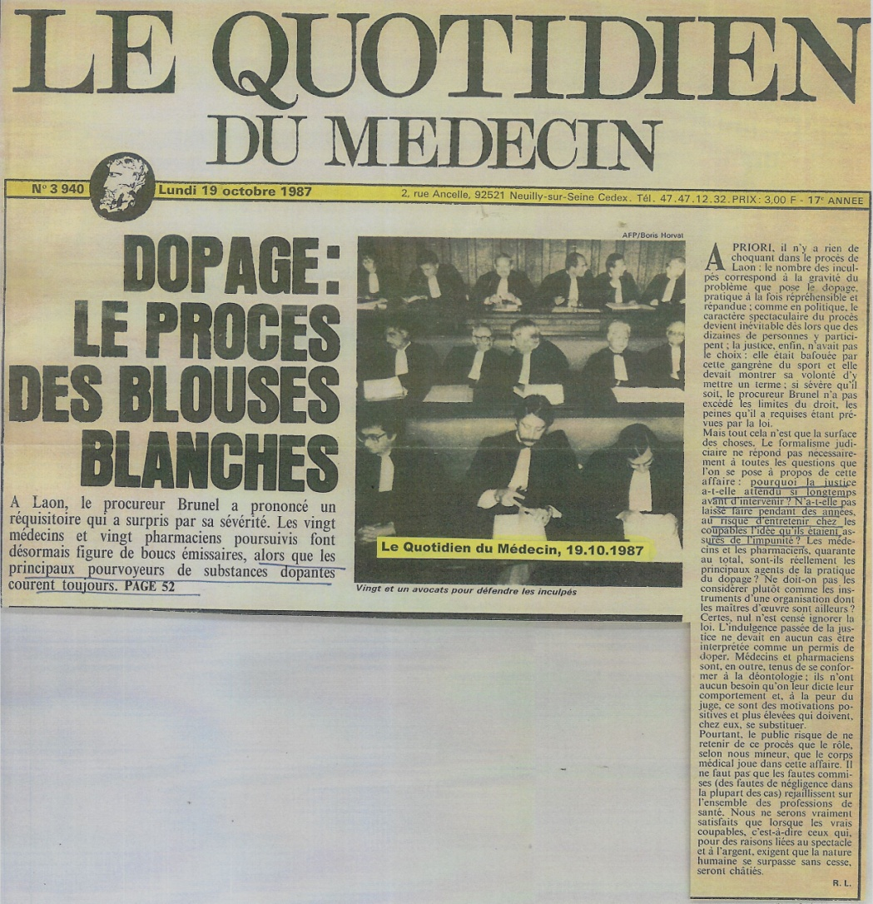

1987 - CYCLISME – Procès du dopage à Poitiers (FRA) : 23 prévenus, 13 condamnations

1. « Le 18 novembre, quatre coureurs de Charente-Maritime se retrouvent devant le Tribunal correctionnel de Poitiers, pour les mêmes raisons que leurs homologues de Laon, mais pour des quantités de Tonédron® (métamphétamine) bien moindres. Un cinquième coureur amateur, Jean-Philippe Fouchier était inculpé, mais il est mort en septembre d'un malaise cardiaque une heure après avoir disputé un critérium. »
[Miroir du Cyclisme, 1988, n° 403, février, p 20]

2. « Sur les 23 prévenus, 13 condamnations ont été prononcées. 5 médecins pour délivrance d'ordonnances de complaisance, 5 pharmaciens pour délivrance de produits du tableau B, 3 usagers, dont un coureur. Ils ont été condamnés uniquement à des peines d'amende s'élevant de 2 000 à 30 000 francs. »
[L'Équipe, 07.01.1988]

1988 - APOLOGIE – Drs Anonymes (FRA) : dopant cérébral et sexuel masculin et féminin

Le Tonédron® (métamphétamine) figure dans un ouvrage où les auteurs anonymes ont sélectionné 300 médicaments pour se surpasser physiquement et intellectuellement.
Tonédron® « métamphétamine ». Avec ordonnance, tableau B. Interdit aux enfants, aux femmes enceintes et aux sportifs en compétitions. Abus dangereux. Prendre avant 16 h. 1 à 2 injections IV par jour pendant 1 à 5 jours. Dopant cérébral et sexuel masculin et féminin. La seule véritable amphétamine encore disponible légalement en France. Mais son obtention est difficile, elle ne figure pas sur le dictionnaire des médicaments (Vidal) et n’est pas vendue en pharmacie. En cas de prescription, le médecin doit la commander lui-même directement au fabricant en suivant les règles du tableau B (utilisation de 7 jours maximum) et réaliser lui-même les injections intraveineuses chez son patient. Ces précautions sont destinées à lutter contre la toxicomanie car il s’agit d’une substance stimulante très puissante. Si un médecin veut bien vous en prescrire, vous pourrez bénéficier des effets immédiats du Tonédron® sur l’éveil, la confiance en soi et l’augmentation des performances physiques et intellectuelles. Sous contrôle médical strict, l’utilisation de ce produit ne présente pas de risques importants. »
Pour chaque médicament, les auteurs décernent trois étoiles d’efficacité : pas d’étoile (produit disponible), * (utile), ** (remarquable), *** (exceptionnel). Les « signataires » du vade-mecum de la dope, en lui attribuant deux étoiles, le qualifient de « remarquable » et ajoutent comme tous les affidés du dopage que le Tonédron® « ne présente pas de risque important ».
[Anonymes. – 300 médicaments pour se surpasser physiquement et intellectuellement. – Paris, éd. Balland, 1988. - 213 p (p 196)]

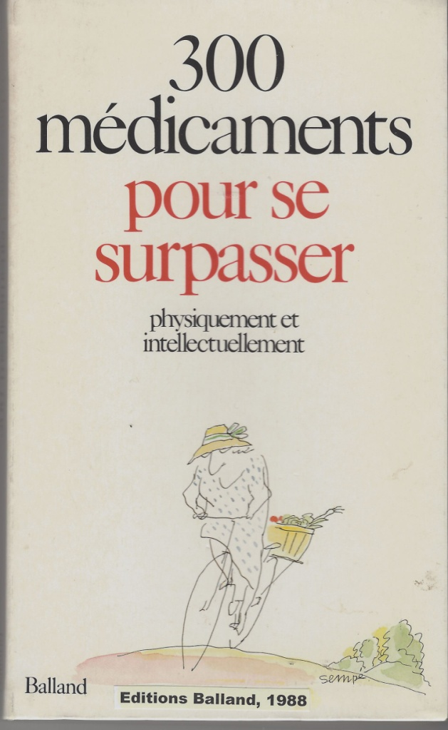

1990 - ÉTUDE SCIENTIFIQUE – Infarctus : 90 minutes après l’inhalation

« La cocaïne fait des ravages dans différents organes dont le coeur, et la survenue d'un infarctus après l'utilisation de cocaïne est bien documentée. Le lien entre infarctus et amphétamine l'est moins, et peut-être en rapport avec l'élévation des catécholamines circulantes, secondaire à l'inhalation de ce toxique. Ce sont les conclusions des auteurs américains qui rapportent l'observation d'un homme de 41 ans hospitalisé pour un infarctus, 90 minutes après l'inhalation de méthamphétamine hydrochloride. »
[NEJM, 1990, 323, 1147]

2002 - SKI ALPIN - Alain Baxter (ECO) : un spray nasal pour lui déboucher le nez

1. « Le skieur britannique Alain Baxter a déclaré jeudi 11 avril 2002 qu’il allait faire appel de la
décision du Comité international olympique (CIO), qui lui a retiré sa médaille de bronze du slalom des Jeux olympiques de Salt Lake City en raison d’un contrôle antidopage positif. Baxter a indiqué qu’il allait faire appel devant le Tribunal arbitral du sport (TAS) à Lausanne, afin de laver son honneur et de récupérer sa médaille. « Je suis convaincu que le CIO a pris une mauvaise décision et je me bats pour récupérer les points et la médaille de bronze que j’ai gagnés au mérite à Salt Lake » a affirmé Baxter. L’Ecossais, âgé de 28 ans, a été contrôlé positif à une métamphétamine après sa surprenante troisième place dans le slalom des Jeux olympiques de Salt Lake. Avant lui, jamais un skieur britannique n’avait obtenu de médaille olympique. Après une enquête, le CIO a annoncé en mars 2002, que Baxter avait enfreint les règlements antidopage et a décidé de le disqualifier et de lui retirer sa médaille. Agé de 28 ans, le skieur a toujours clamé son innocence, expliquant qu’il n’avait jamais pris de substance dopante en son âme et conscience. Selon lui, son contrôle positif s’explique par l’utilisation avant la course d’un spray nasal Vicks destiné à lui déboucher le nez. Vendu aux Etats-Unis, ce produit contient de la lévamphétamine (une substance proche de la métamphétamine), alors que la version britannique n’en contient pas. La métamphétamine, connue plus communément sous le nom de « speed » est un stimulant très puissant. En vertu des règlements du CIO, les athlètes sont responsables des substances découvertes dans leur organisme. »
[Associated Press, 11.04.2002]

2. « L’appel du skieur britannique Alain Baxter, privé de sa médaille de bronze des Jeux
olympiques de Salt Lake City pour dopage, a été rejeté par le Tribunal arbitral du sport (TAS),, a annoncé mercredi 16 octobre la fédération britannique de ski et de snowboard. Le TAS a confirmé qu’il maintenait la décision du CIO tout en déclarant que le sportif était un « homme honnête qui n’avait pas l’intention d’obtenir un avantage sur ses concurrents dans la course. » Alain Baxter, premier skieur britannique à remporter une médaille olympique, en slalom, s’était vu retirer sa récompense par le CIO après avoir été contrôlé positif à une métamphétamine. Il clame son innocence, affirmant qu’il a utilisé avant la course un spray nasal dont la formule, américaine, était différente de celle vendue en Grande-Bretagne. La métamphétamine, connue plus communément sous le nom de « speed », est un stimulant très puissant. « Je suis écœuré de ne pas récupérer ma médaille, a réagi Baxter, mais il y a plein de choses positives qui sortent de cela. Je ne suis pas le seul à y perdre. Le CIO a perdu une bataille juste. A l’avenir, peut-être que la politique sur le dopage changera un peu. Ils ont lavé mon nom. Je ne suis pas classé tricheur. Je peux retourner à la compétition d’ici un mois » a-t-il conclu.
[Associated Press, 16.10.2002]

MASQUANTS

cf rubrique amphétamines et apparentés

RÉGLEMENTATION

Date deS premiÈreS interdictionS

1965 - Loi n° 65-412 du 1er juin 1965 (cf décret d'application du 10 juin 1966)

Répression de l'usage des stimulants à l'occasion des compétitions sportives (amphétamines)

1966 - Décret n° 66-373 du 10 juin 1966

Portant règlement d'administration publique pour l'application de la loi du 1er juin 1965 tendant à la répression de l'usage des stimulants à l'occasion des compétitions sportives (substances vénéneuses : c’est-à-dire les substances appartenant aux tableaux A,B,C dont les amphétamines…)

1967 - Liste Union cycliste internationale (UCI)

Dans sa première liste parue le 01.01.1967, l’organisme international réglementant les compétitions cyclistes fait figurer deux catégories de substances : les stupéfiants (héroïne, morphine…) et le groupe des amphétamines.

1968 - Liste Comité international olympique (CIO)

Premiers prélèvements à Grenoble (JO d'hiver) et à Mexico (JO d'été). Un seul cas positif : le Suédois pentathlète Hans Gunnar Liljenvall, avait absorbé une très forte dose d'alcool avant l'épreuve de tir. Aucun positif aux amphétamines.

2003 - Listes CIO, UCI et ministère de la Jeunesse et des Sports (arrêté du 31.07.2003)

Les métamphétamines sont prohibées par l'ensemble des réglementations internationales.

2004 – Liste Agence mondiale antidopage (AMA)

Depuis janvier, l’AMA édicte et publie au plan international, la seule liste faisant désormais référence pour l’ensemble du mouvement sportif. Les métamphétamines ou méthylamphétamines appartiennent à la section des « Stimulants » (S1). Elles sont prohibées seulement pendant les compétitions.
On croit rêver quand on sait que ces produits stimulants permettent aux sportifs d’augmenter l’intensité et la durée de l’entraînement. Merci l’AMA !

2016 - Liste Agence mondiale antidopage (AMA)

Les métamphétamines appartiennent à la section S6 des substances interdites seulement en compétition et sont classées dans les stimulants non spécifiées (aucune excuse n’est recevable).

C/ RÉFÉRENCES

cf rubrique amphétamines et apparentés et Pervitin®

( 1) Sur le Dictionnaire du dopage et le Blog, voir aussi rubriques : alcalins (bicarbonates), amphétamines et apparentés (Blog), Captagon® (Blog), ecstasy (MDMA), éphédrine, masquants, pémoline, Pervitin® (Blog), pipéridines, pot belge
( 2) Synonyme : méthylamphétamines
(3) Pervitin® : la fiche complète et individualisée est traitée dans le Blog

